Уголок «Городок красивой речи»
В рамках проекта «В стране красивой речи» в подготовительной группе произошло интересное событие-дети совместно с учителем-логопедом Гарат Е.А. и воспитателями Левера Е.В., Соболевой Н. Л. презентовали всем педагогам нашего ДОУ свой речевой уголок «Городок красивой речи», который разделен на различные тематические улицы и проспекты. Каждая зона представляет собой отдельное направление в развитии речи.
Дети с удовольствием перевоплотились в персонажей данного городка. Гостей встречали Веселый Язычок, Озорной Ветерок, Умные Звуки и Буквы, Ловкие пальчик, Жители грамматического проспекта. Каждый из них с гордостью рассказал о своей улице и продемонстрировал игры и пособия.
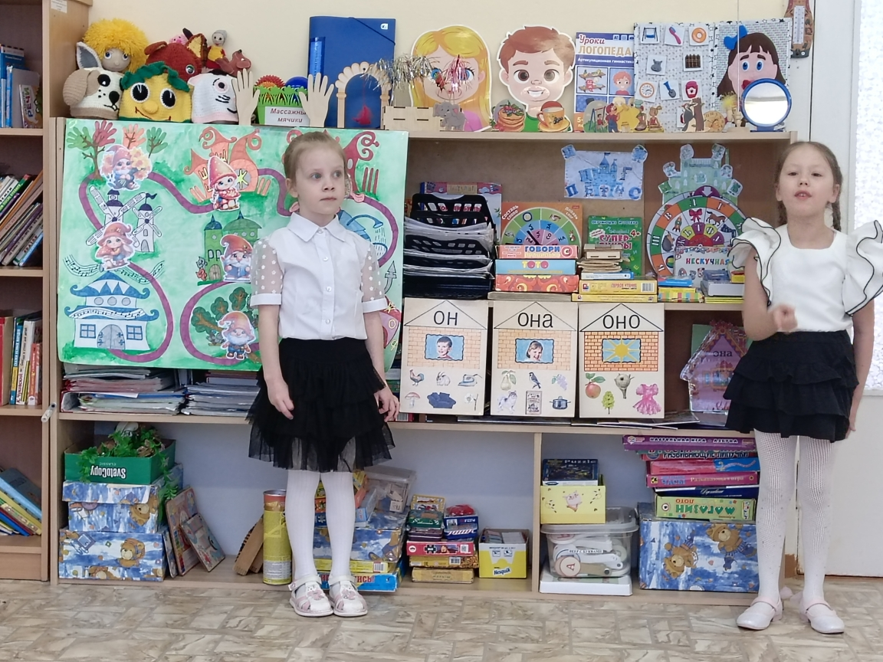

Подготовительная к школе группа «Пучемучки»
Воспитатели: Левера Елена Вячеславовна
Соболева Наталья Леонидовна
Учитель-логопед: Гарат Екатерина Алексеевна

